Mi repositorio en GitHub

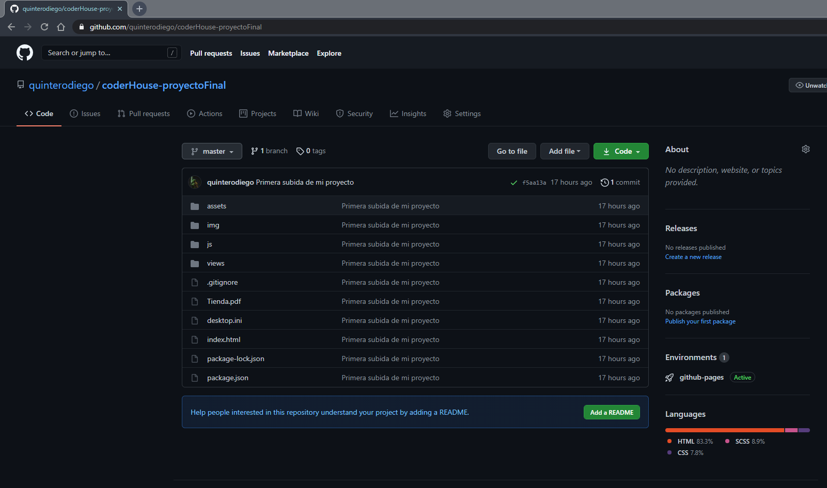

Voy a modificar el archive “index.html”

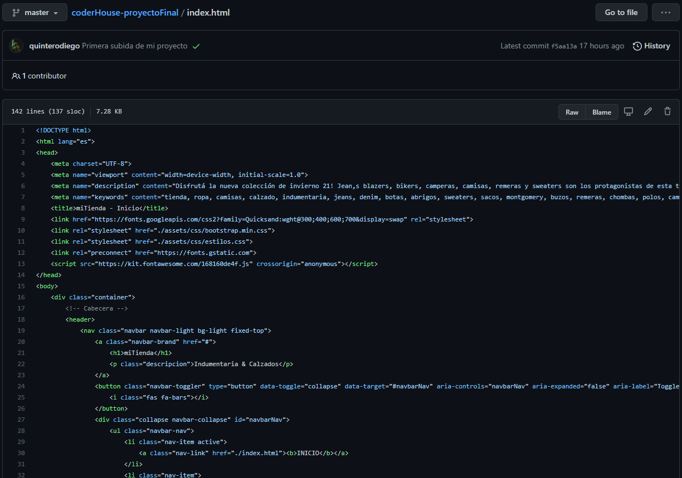

Modifico “title” y “<h1>”

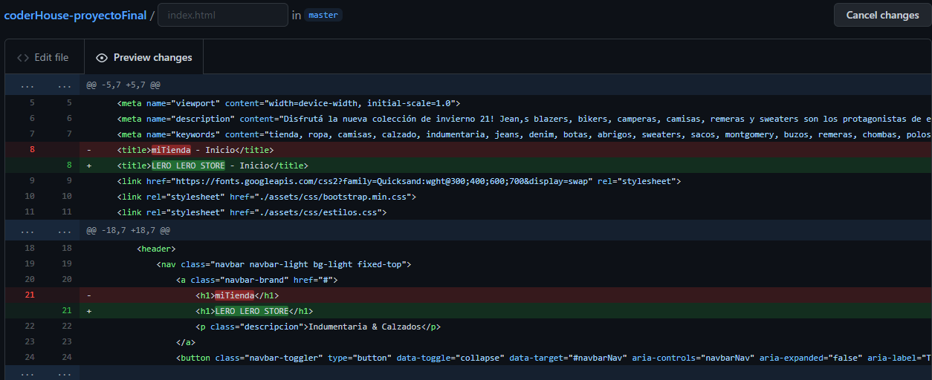

Hago commit de las modificaciones llamado “modifico title y h1”



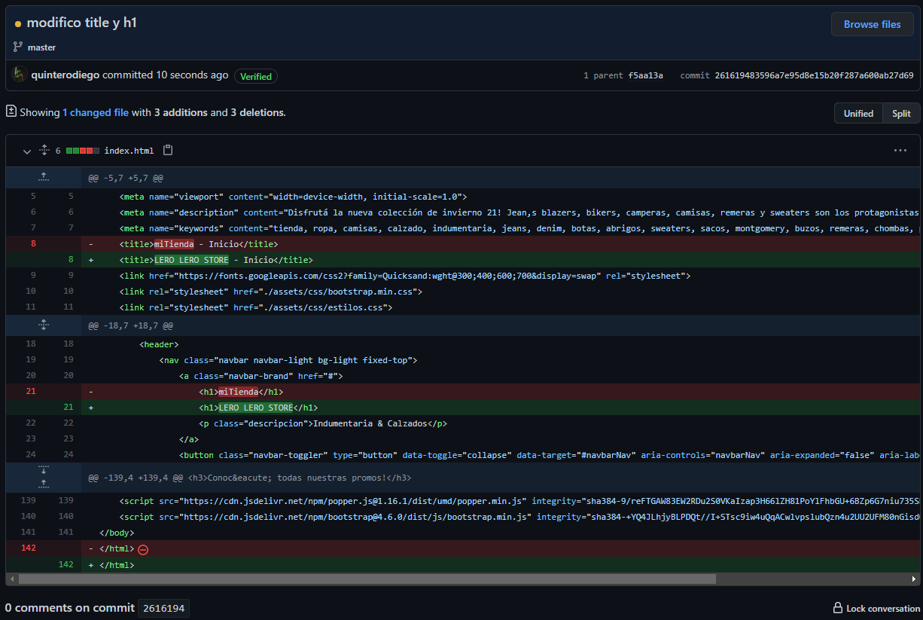

Desde la consola hago git fetch para ver si hay cambio en el repositorio de GitHub, para poder traerlos a mi repo local.

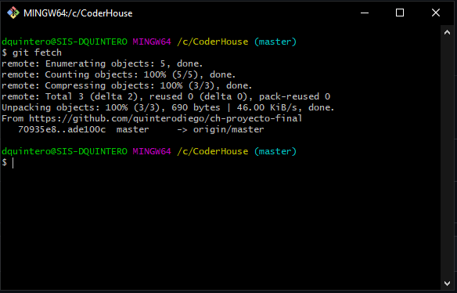

Hago git pull para traer esos cambios a mi repo local.

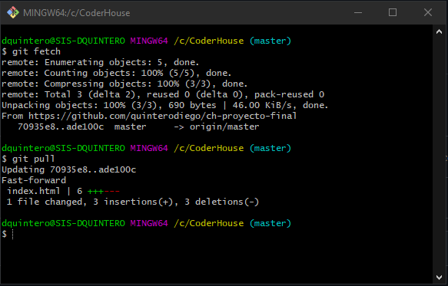

Chequeo estado

